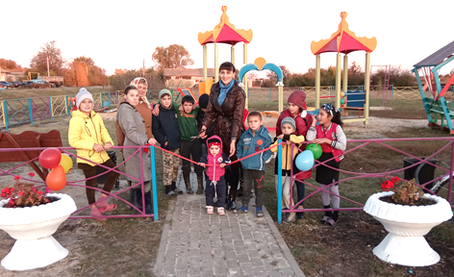  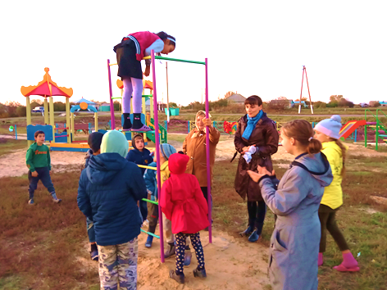  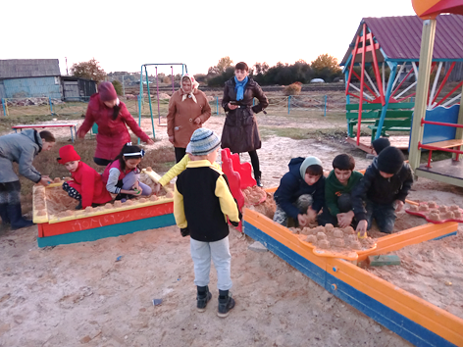  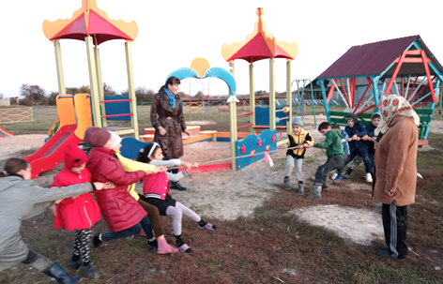  Мероприятия с детьми  Открытие  детской площадки | Обновление детской площадки  Детская площадка на улице Болдырева была установлена еще в 2014 году, за эти годы деревянное ограждение пришло в негодность, да и детей стало больше – приехало несколько многодетных семей с Дагестана, стало не хватать элементов. В общем, возникла необходимость обновить площадку. Администрация поселения подготовила документы для вступления в областную программу по инициативному бюджетированию, но конкурс не прошла. Поэтому тосовцы решили подготовить проект на конкурс грантов, администрация обещала поддержать. Активисты во главе со старостой Поповой Еленой тщательно прорабатывали проект, решили добавить качалку на пружине и песочный дворик, советовались с администрацией, работали с населением, собирали денежные средства, готовились к защите. Труды не пропали даром – проект победил! Грант составил 256 552 рубля, своих средств тосовцы собрали 60 тысяч, администрация выделила 55 тысяч, благотворители – 4 тысячи рублей и оказали помощь техникой. Всю работу по установке секций ограждения, лавочек, урн, вазонов, озеленению тосовцы провели сами, активно помогали дети. Почти четырехметровый песочный дворик «Коралл» с горкой издалека радует глаз, а для детей обновленная площадка стала постоянным местом различных игр и конкурсов | ПРОЕКТ ТОС  «ШАТАЛОВСКАЯ ОБЩИНА»  2019 ГОД  Стоимость проекта – 322 227 руб.  Грант – 256 552 руб.  Средства ТОС – 60 тыс. руб.  Администрация – 54 980 руб.  Спонсоры – 4 тыс. руб.  «БЛАГОУСТРОЙСТВО  И ОГРАЖДЕНИЕ  ДЕТСКОЙ ПЛОЩАДКИ»  НА УЛИЦЕ БОЛДЫРЕВА  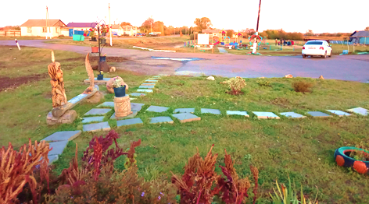  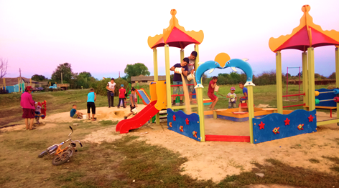

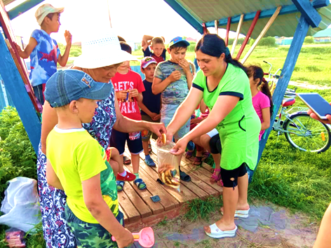
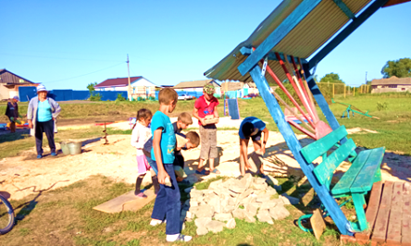
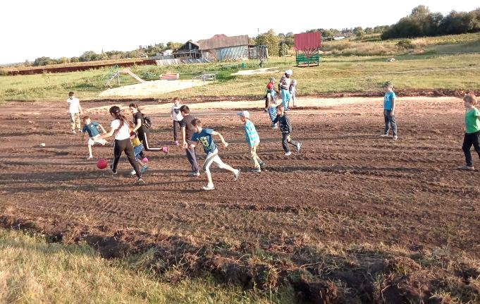
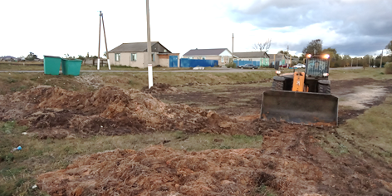
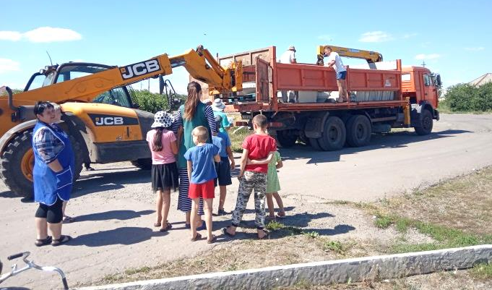
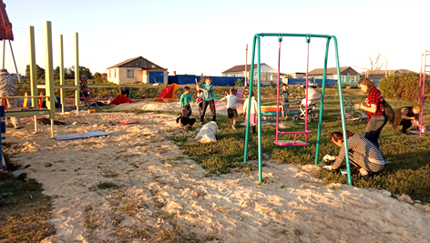
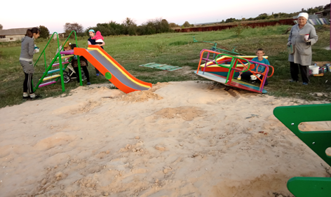
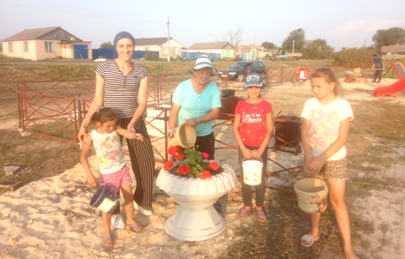
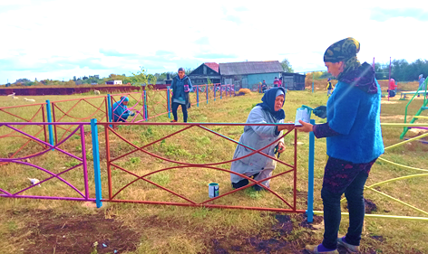
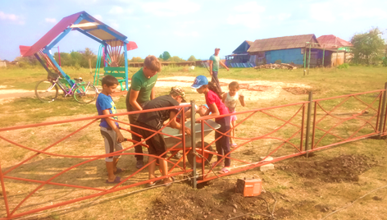
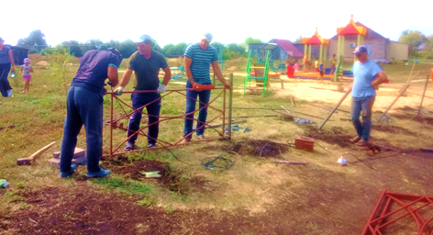
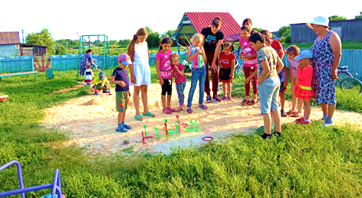
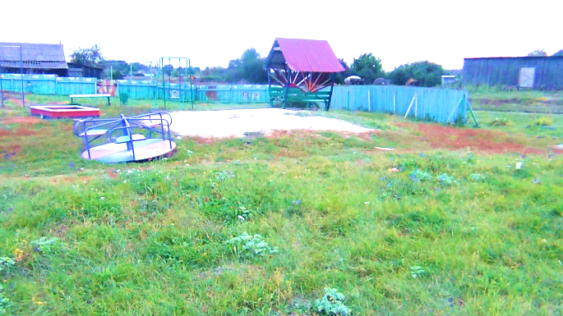
Мамы готовят угощение
Покраска и установка элементов детской площадки
Планировка под футбольное поле
Озеленение и покраска ограждения
Дети активно помогают
Разгрузка оборудования
Мероприятия с детьми
Детская площадка до
реализации проекта

